VEILIGHEIDSINSTRUCTIEKAART | [Foto toestel/installatie] | 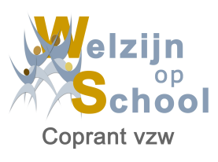
Metaal Freesmachine | [Foto toestel/installatie]

RISICO’S | VOORKOMINGSMAATREGELEN | Verplicht
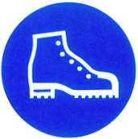      Algemeen   | - Steeds nauwsluitende kleding en een werkpak dragen.  - Geen ringen of losse sierraden dragen.  - Steeds veiligheidsschoenen dragen.  - Steeds veiligheidsbril dragen.  - Gehoorbescherming dragen.  - Controleer de machine voor elk gebruik op mogelijk zichtbare gebreken. |   
Contact met draaiende delen | - Enkel de machine instellen bij stilstand van het snijgereedschap.  - Juiste houding en/of plaatsing van handen aannemen bij het doorvoeren van werkstukken.(zoveel mogelijk aanvoerapparaat gebruiken)  - Steeds de juiste veiligheidsapparatuur t.o.v. snijgereedschap gebruiken.  - Frees enkel met gesloten veiligheidsscherm.  - Gebruik hulpstukken voor kleine of smalle werkstukken.  - Frees zoveel mogelijk zodanig dat het snijgereedschap geheel of gedeeltelijk onder het werkstuk freest.
Snijwonden | - De frezen nooit bij de snede vastnemen.  - Bij het aanspannen van bouten en moeren passende sleutels gebruiken.  - Beschadigde moeren verwijderen. | 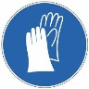
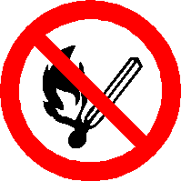  Kwetsuren a.g.v. vallende voorwerpen | - Te lange werkstukken ondersteunen, met bv. rollentafel.
Kwetsuren a.g.v.  het breken van… | - Bruusk inzetten en plotse schokken vermijden.  - Vakkundig geslepen freesgereedschap gebruiken.  - Stel het toerental van de frees en voedingssnelheid van de tafel in naargelang de bewerking en het te bewerken materiaal.  - De werkstukken controleren op gebreken.  - Vrijloop van het snijgereedschap controleren vooraleer de machine te starten.

